Pozdravy 1.ročník

* Pri slovnej zásobe, ste sa mali možnosť stretnúť s frázami, ktoré používame v ruštine ako pozdravy**.**
* Možno ich rozdeliť do dvoch skupín**:**

1. **pozdravy pri stretnutí**

**Алло!** - Haló!

**Привет!** - Ahoj! (pri stretnutí) **Добрый день!** - Dobrý deň!

**Здравствуй!** - Dobrý deň!, Ahoj! **Здравствуйте!** - Dobrý deň!

1. **pozdravy pri lúčení**

**Пока!** - Ahoj! (pri lúčení) **До свидания!** - Dovidenia!

**До вечера!** - Ahoj večer!

**До встречи!** - Maj sa!, Vidíme sa!



pozdravy na ľavej strane, pozdravy na pravej strane,

používame pri **tykaní** používame pri **vykaní**

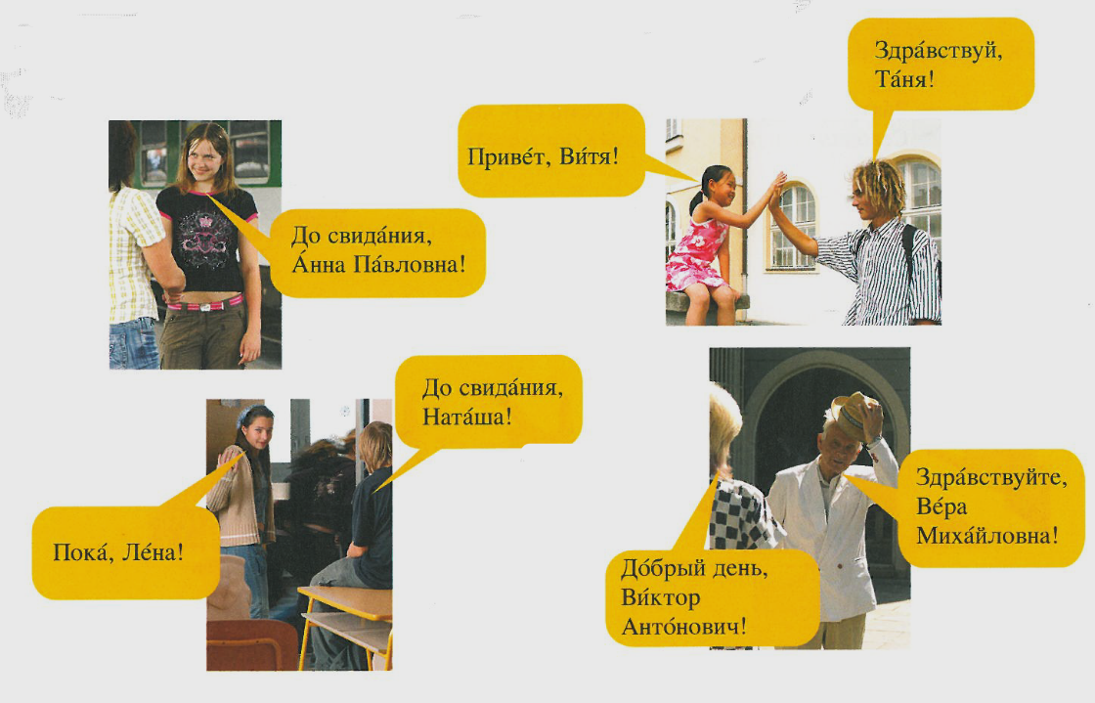

* **Vylúštite tajničku:**

1. dievčenské meno na **З**
2. dnes
3. ahoj pri stretnutí
4. haló
5. meno po otcovi
6. hodina
7. prepáčte
8. dovidenia
9. kamarátka
10. môj

|  |  |  |  |  |  |  |  |  |  |  |  |  |  |
| --- | --- | --- | --- | --- | --- | --- | --- | --- | --- | --- | --- | --- | --- |
| **1.** |  | | | |  |  |  |  |  |  |  | | |
| **2.** |  | |  |  |  |  |  |  |  |  | | | |
| **3.** |  | | | | |  |  |  |  |  |  |  | |
| **4.** |  | | | | | |  |  |  |  |  | | |
| **5.** |  |  |  |  |  |  |  |  |  | | | | |
| **6.** |  | | | |  |  |  |  | | | | | |
| **7.** |  | |  |  |  |  |  |  |  |  |  | | |
| **8.** |  | | |  |  |  |  |  |  |  |  |  |  |
| **9.** |  | |  |  |  |  |  |  |  |  | | | |
| **10.** |  | | | |  |  |  |

* **V akej situácii použijete slovo z tajničky?**

Slovo **_________________________**môže byť použité pri:

1. lúčení
2. stretnutí
3. predstavovaní